ייצוג DB של WORKFLOW EVENT

1. Nautilus 9.1

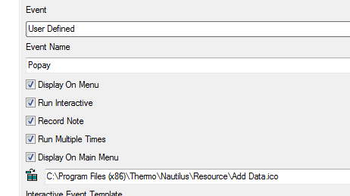

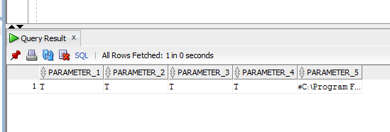

הסולמית

1. Nautilus 9.2

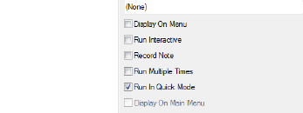

האות השניה בפרמטר 3

* + 1. 

כאשר יוצרים ישות שני האותיות שיש בו מייצגות את :



1. record note

2. rum multiple times